宿州市泗县文学艺术界联合会2021年度单位决算

2022年9月

目 录
第一部分 宿州市泗县文学艺术界联合会概况
一、主要职责
二、单位决算构成
第二部分 宿州市泗县文学艺术界联合会2021年度单位决算表
一、收入支出决算总表
二、收入决算表
三、支出决算表
四、财政拨款收入支出决算总表
五、一般公共预算财政拨款支出决算表
六、一般公共预算财政拨款基本支出决算表
七、政府性基金预算财政拨款收入支出决算表
八、国有资本经营预算财政拨款支出决算表
第三部分 宿州市泗县文学艺术界联合会2021年度单位决算情况说明
一、收入支出决算总体情况说明
二、收入决算情况说明
三、支出决算情况说明
四、财政拨款收入支出决算总体情况说明
五、一般公共预算财政拨款支出决算情况说明
六、一般公共预算财政拨款基本支出决算情况说明
七、政府性基金预算财政拨款收入支出决算情况说明
八、国有资本经营预算财政拨款支出决算情况说明
九、其他重要事项情况说明
第四部分 名词解释

第一部分 宿州市泗县文学艺术界联合会概况
一、主要职责
组织引导文艺工作者加强政治学习，提高政治、文化、品德素养，确保党的文艺方针政策贯彻落实；调动文艺工作者的积极性，鼓励和组织文艺工作者深入生活和艺术实践，创作反映时代精神佳作精品；加强文艺队伍建设，发现和培养文艺新人；联络、协调、服务、指导县级文艺家协会（学会、研究会）工作；听取和反映文艺界情况和建议，沟通文艺界与党委政府及各人民团体联系；开展县内外文化艺术交流活动等。
二、单位决算构成
宿州市泗县文学艺术界联合会2021年度单位决算仅包括单位本级决算，无其他下属单位决算。
纳入宿州市泗县文学艺术界联合会2021年度单位决算编制范围的下属单位共1个，详细情况见下表：
序号 | 单位名称
1 | 宿州市泗县文学艺术界联合会本级

第二部分 宿州市泗县文学艺术界联合会2021年度单位决算表
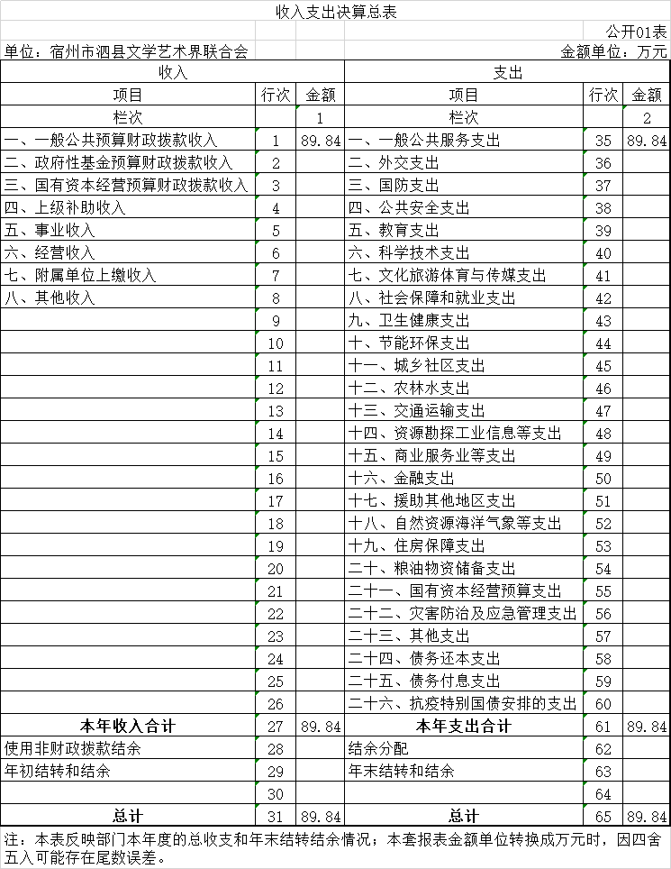
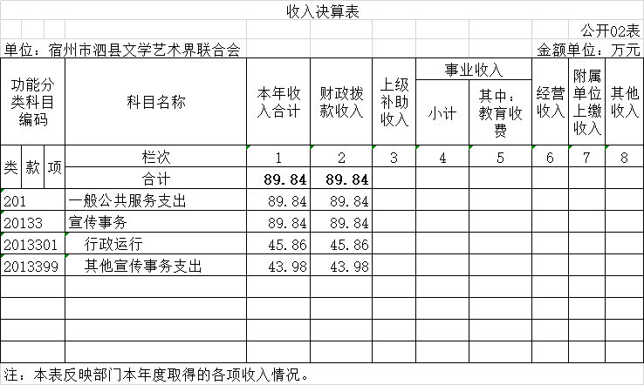

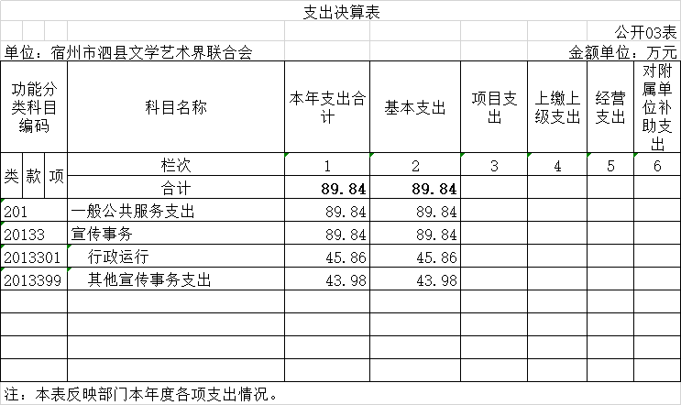

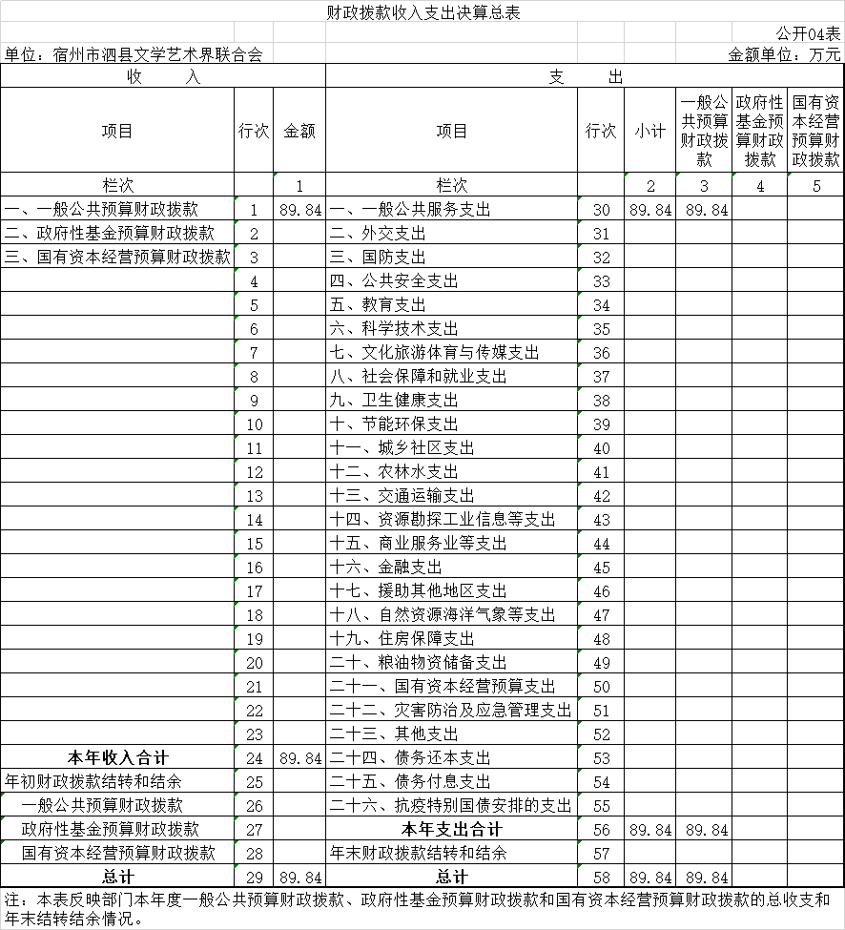

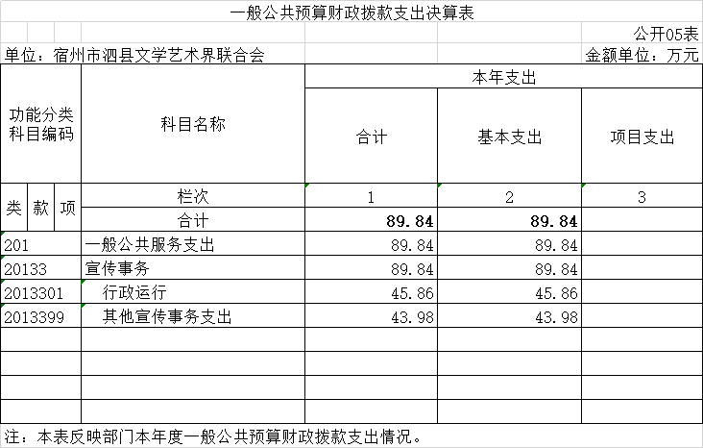

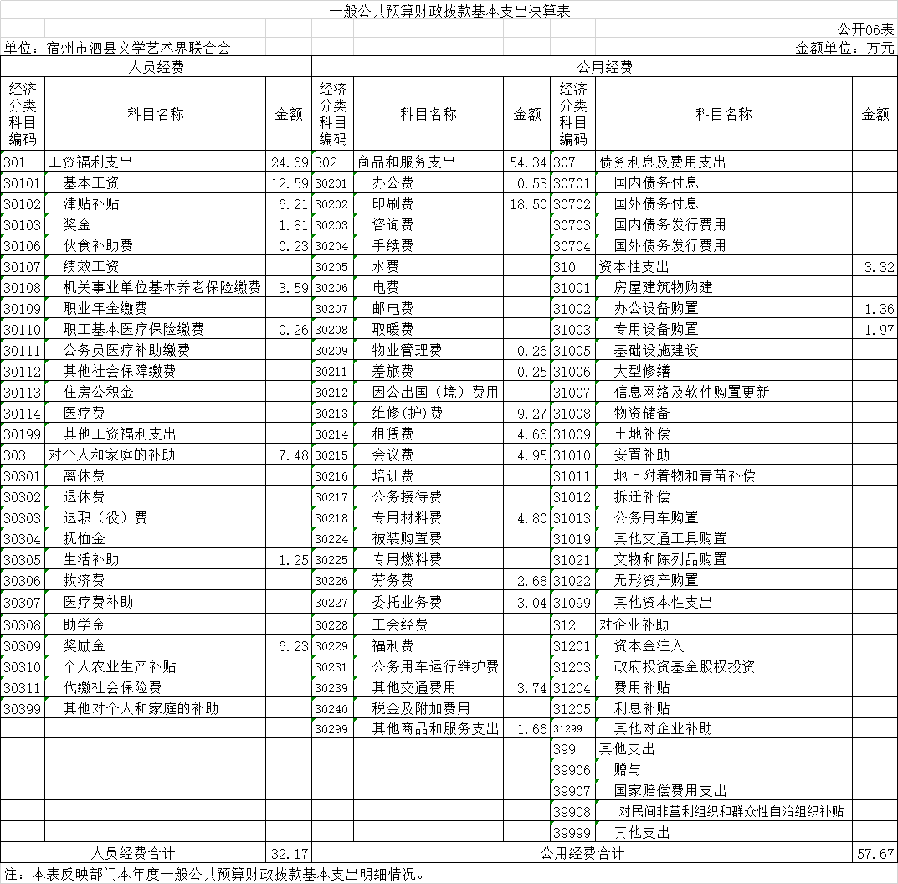

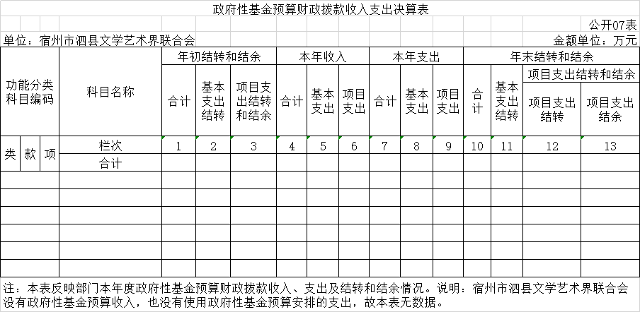

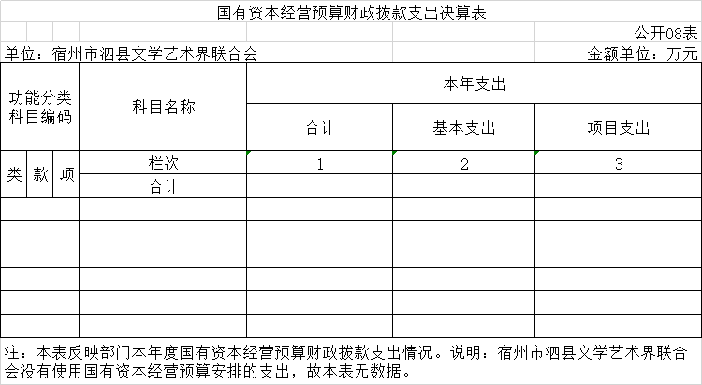

第三部分 宿州市泗县文学艺术界联合会2021年度单位决算情况说明
一、收入支出决算总体情况说明
2021年度收入总计89.84万元（含使用非财政拨款结转结余、年初结转和结余）、支出总计89.84万元（含结余分配、年末结转和结余）。与2020年相比，收、支总计各增加71.71万元，增长395.5%，主要原因：一是人员工资及公用经费从宣传部转移至文联；二是开展活动次数增多。
二、收入决算情况说明
2021年度收入合计89.84万元，其中：财政拨款收入89.84万元，占100.0%；事业收入0万元，占0.0%；经营收入0万元，占0.0%；其他收入0万元，占0.0%。
三、支出决算情况说明
2021年度支出合计89.84万元，其中：基本支出89.84万元，占100.0%；项目支出0万元，占0.0%；经营支出0万元，占0.0%。
四、财政拨款收入支出决算总体情况说明
2021年度财政拨款收入总计89.84元（含年初财政拨款结转和结余），支出总计89.84万元（含年末财政拨款结转和结余）。与2020年相比，财政拨款收、支总计各增加71.71万元，增长395.5%，主要原因：一是人员工资及公用经费从宣传部转移至文联；二是开展活动次数增多。
五、一般公共预算财政拨款支出决算情况说明
（一）一般公共预算财政拨款支出决算总体情况。
2021年度一般公共预算财政拨款支出89.84元，占本年支出的100.0%。与2020年相比，一般公共预算财政拨款支出增加71.71万元，增长395.5%。主要原因一是人员工资及公用经费从宣传部转移至文联；二是开展活动次数增多。
（二）一般公共预算财政拨款支出决算结构情况。
2021年度一般公共预算财政拨款支出89.84万元，主要用于以下方面：一般公共服务支出（类）支出89.84万元，占100.0%。
（三）一般公共预算财政拨款支出决算具体情况。
2021年度一般公共预算财政拨款支出年初预算为12万元，支出决算为89.84万元，完成年初预算的748.7%。决算数大于预算数的主要原因:一是人员工资及公用经费从宣传部转移至文联；二是开展活动次数增多。其中:基本支出89.84万元，占100.0%；项目支出0万元，占0.0%。具体情况如下：
1.一般公共服务支出（类）宣传事务（款）行政运行（项）。年初预算为12万元，支出决算为45.86万元，完成年初预算的382.2%，决算数大于预算数的主要原因是人员工资及公用经费从宣传部转移至文联。
2.一般公共服务支出（类）宣传事务（款）其他宣传事务支出（项）。年初预算为0万元，支出决算为43.98万元，决算数大于预算数的主要原因是省市县追加，预算未做到单位，用于开展群众文化活动。
六、一般公共预算财政拨款基本支出决算情况说明
2021年度财政拨款基本支出89.84万元，其中：人员经费32.17万元，主要包括:基本工资、津贴补贴、奖金、伙食补助费、机关事业单位基本养老保险缴费、职工基本医疗保险缴费、生活补助、奖励金；公用经费57.67万元，主要包括：办公费、印刷费、物业管理费、差旅费、维修（护）费、租赁费、会议费、专用材料费、劳务费、委托业务费、其他交通费用、其他商品和服务支出、办公设备购置、专用设备购置等。
七、政府性基金预算财政拨款收入支出决算情况说明
宿州市泗县文学艺术界联合会没有政府性基金预算收入，也没有使用政府性基金预算安排的支出。
八、国有资本经营预算财政拨款支出情况说明
宿州市泗县文学艺术界联合会没有使用国有资本经营预算财政拨款安排的支出。
九、其他重要事项情况说明
（一）机关运行经费支出情况。
2021年度，宿州市泗县文学艺术界联合会机关运行经费支出57.67万元，比2020年增加42.94万元，增长291.5%，主要原因是办公费增加及活动次数增多。
（二）政府采购支出情况。
2021年度，宿州市泗县文学艺术界联合会政府采购支出总额3.32万元，其中：政府采购货物支出3.32万元、政府采购工程支出0万元、政府采购服务支出0万元。授予中小企业合同金额0万元，占政府采购支出总额的0.0%，其中：授予小微企业合同金额0万元，占授予中小企业合同金额的0.0%；货物采购授予中小企业合同金额占货物支出金额的0.0%，工程采购授予中小企业合同金额占工程支出金额的0.0%，服务采购授予中小企业合同金额占服务支出金额的0.0%。
（三）国有资产占有使用情况。
截至2021年12月31日，宿州市泗县文学艺术界联合会共有车辆0辆；单价50万元以上的通用设备0台（套），单价100万元以上专用设备0台（套）。
（四）关于2021年度预算绩效情况说明
1.预算绩效管理工作开展情况。
根据预算绩效管理要求，我单位对2021年度纳入单位预算的项目支出全面开展了绩效自评，共2个项目，涉及资金12万元，占项目预算总额的100%。从评价情况看，确保书画、戏曲、摄影展览等文艺活动正常开展；积极开展与县外的文学艺术交流活动，提高泗县文学艺术水平；推进文艺创新，表彰奖励优秀文艺工作者和文艺作品，发现、培养和扶持文艺人才等；编辑出版《泗州文艺界》为平台，汇聚展现全县文艺工作者和爱好者的文艺作品，达到预期绩效目标。
组织对2021年度单位整体支出开展了绩效自评。评价结果显示，整体支出严格按照“严控、节约、高效”的原则，从加强制度建设入手，严格审核各类支出，提高资金使用效益，有效保障机构运转的资金需要；同时优化支出结构，合理安排和调度财政资金。资金主要用于文联办公及业务经费、泗州文艺界办刊经费，确保书画、戏曲、摄影展览等文艺活动正常开展；积极开展与县外的文学艺术交流活动，提高泗县文学艺术水平；推进文艺创新，表彰奖励优秀文艺工作者和文艺作品，发现、培养和扶持文艺人才等；编辑出版《泗州文艺界》为平台，汇聚展现全县文艺工作者和爱好者的文艺作品，群众满意度达98.0%以上，达到了预期效果。
2.单位决算中项目绩效自评结果。
宿州市泗县文学艺术界联合会在2021年度单位决算中反映“泗州文艺界办刊经费”项目绩效自评结果。
泗州文艺界办刊经费项目绩效自评综述：根据年初设定的绩效目标，项目绩效自评得分为100分。全年预算数为6万元，执行数为6万元，完成预算的100%。项目绩效目标完成情况：通过项目实施，以编辑出版《泗州文艺界》为平台，汇聚展现全县文艺工作者和爱好者的文艺作品；发现、培养文艺新人；以文艺特有的形式讲好泗县故事，传播推介好泗县，达到预期绩效目标。
发现的主要问题及原因：项目绩效管理的理念还未深入人心。虽然近年来各级都在反复强调项目绩效的问题，但在底层落实难度还比较大，部分人认为项目绩效管理与业务科室关系不大。
下一步改进措施：抓好文件精神的学习宣传。利用干部职工大会，反复学习县财政文件精神，深刻理解掌握实施项目绩效管理的重要意义及实施项目绩效管理的总体目标及基本原则，让所有职工都知道开展项目绩效管理的重要性。

项目支出绩效自评表
（2021年度）
项目名称 |  | 泗州文艺界办刊经费
主管部门 |  | [029001]泗县县委宣传部 |  |  |  |  | 实施单位 |  | [029003]县文联
项目资金  （万元） |  |  |  | 年初预算数 | 全年预算数 |  | 全年执行数 |  | 分值 |  | 执行率 |  | 得分
 |  | 年度资金总额 |  | 60000 | 60000 |  | 60000 |  | 10 |  | 100% |  | 10
 |  | 其中：当年财政拨款 |  | 60000 | 60000 |  | 60000 |  | — |  |  |  | —
 |  | 上年结转资金 |  |  |  |  |  |  | — |  |  |  | —
 |  | 其他资金 |  |  |  |  |  |  | — |  |  |  | —
年度总体目标 | 预期目标 |  |  |  |  |  | 实际完成情况
年度总体目标 | 以编辑出版《泗州文艺界》为平台，汇聚展现全县文艺工作者和爱好者的文艺作品；发现、培养文艺新人；以文艺特有的形式讲好泗县故事，传播推介好泗县。 |  |  |  |  |  | 以编辑出版《泗州文艺界》为平台，汇聚展现全县文艺工作者和爱好者的文艺作品；发现、培养文艺新人；以文艺特有的形式讲好泗县故事，传播推介好泗县。
绩  效  指  标 | 一级指标 | 二级指标 | 三级指标 |  |  | 年度  指标值 | 实际  完成值 | 分值 |  | 得分 |  | 偏差原因分析及改进措施
绩  效  指  标 | 产出指标 | 数量指标 | 《泗州文艺界》出刊期数 |  |  | ≧4期 | ≧4期 | 15 |  | 15
绩  效  指  标 | 产出指标 | 质量指标 | 规范泗州文艺界办刊经费管理 |  |  | 严格执行相关财经法规、制度 | 严格执行相关财经法规、制度 | 15 |  | 15
绩  效  指  标 | 产出指标 | 时效指标 | 2021年度项目全部实施 |  |  | 2021年年底之前 | 2021年年底之前 | 10 |  | 10
绩  效  指  标 | 产出指标 | 成本指标 | 泗州文艺界办刊经费6万元 |  |  | 6万元 | 6万元 | 10 |  | 10
绩  效  指  标 | 效益指标 | 社会效益  指标 | 对提升群众参加文化活动积极性的影响程度 |  |  | 效果显著 | 效果显著 | 15 |  | 15
绩  效  指  标 | 效益指标 | 可持续影响指标 | 对丰富群众文化生活的可持续影响程度 |  |  | 效果显著 | 效果显著 | 15 |  | 15
绩  效  指  标 | 满意度  指标 | 服务对象满意度指标 | 群众满意度≥98% |  |  | ≥98% | ≥98% | 10 |  | 10
总分 |  |  |  |  |  |  |  | 100 |  | 100
第四部分 名词解释
一、财政拨款收入：指单位从同级财政单位取得的财政预算资金。
二、其他收入：指除财政拨款收入、事业收入、上级补助收入、附属单位上缴收入、经营收入以外的各项收入。
三、年初结转和结余：指以前年度安排、结转到本年仍按原规定用途继续使用的资金。
四、年末结转和结余：指单位本年度或以前年度预算安排、因客观条件发生变化未全部执行或未执行，结转到以后年度继续使用的资金，或项目已经完成等产生的结余资金。
五、基本支出：指单位为保障其机构正常运转、完成日常工作任务而发生的人员支出和公用支出。
六、项目支出：指单位为完成特定行政任务和事业发展目标在基本支出之外所发生的支出。
七、“三公”经费：纳入财政预决算管理的“三公”经费，是指单位用财政拨款安排的因公出国（境）费、公务用车购置及运行维护费和公务接待费。其中，因公出国（境）费反映单位公务出国（境）的国际旅费、国外城市间交通费、住宿费、伙食费、培训费、公杂费等支出；公务用车购置及运行维护费反映单位公务用车购置支出（含车辆购置税）及燃料费、维修费、过桥过路费、保险费、安全奖励费用等支出；公务接待费反映单位按规定开支的各类公务接待（含外宾接待）支出。
八、机关运行经费：指为保障行政单位（含参照公务员法管理的事业单位）运行用于购买货物和服务的各项资金，包括办公及印刷费、邮电费、差旅费、会议费、福利费、日常维修费、专用材料费及一般设备购置费、办公用房水电费、办公用房取暖费、办公用房物业管理费、公务用车运行维护费以及其他费用。

